1. 右键git提交可上传本地文件：

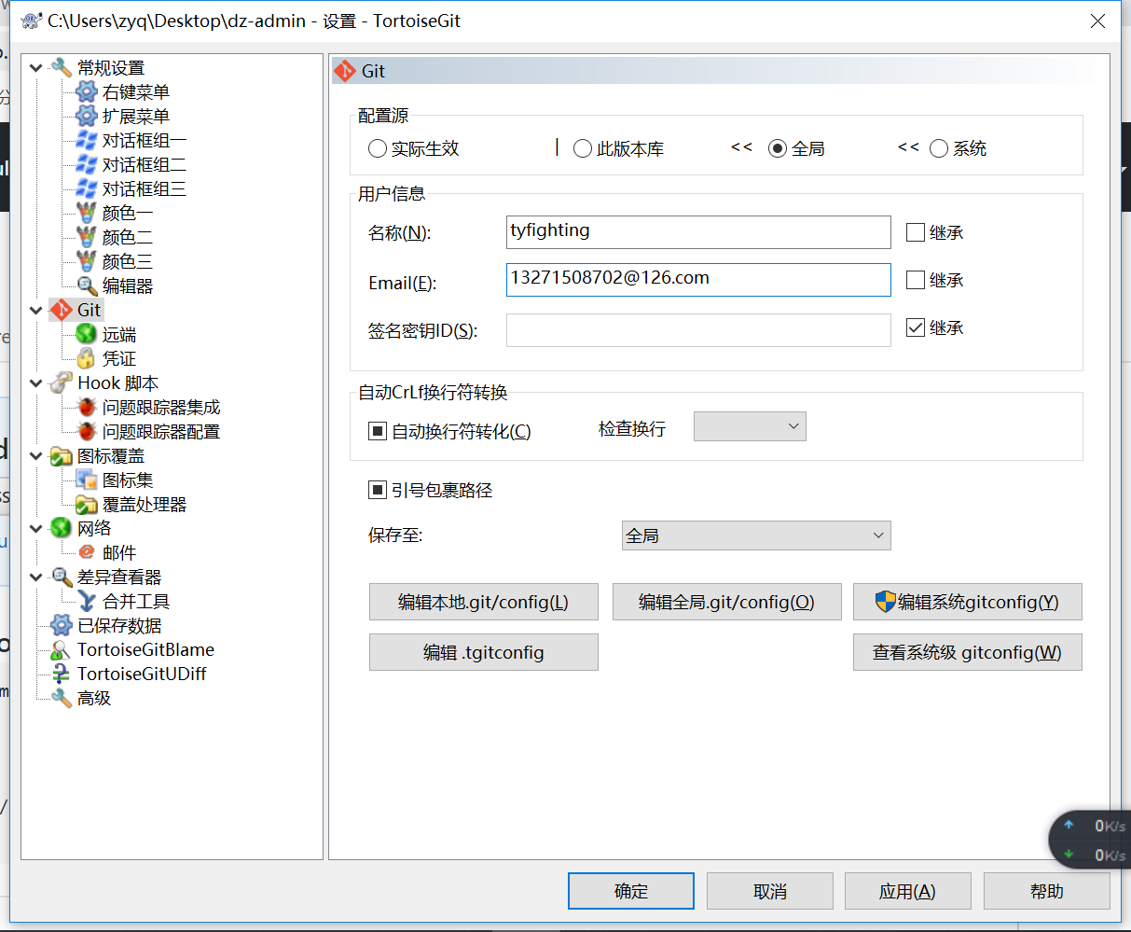

1. 输入日志信息选择相应的上传文件

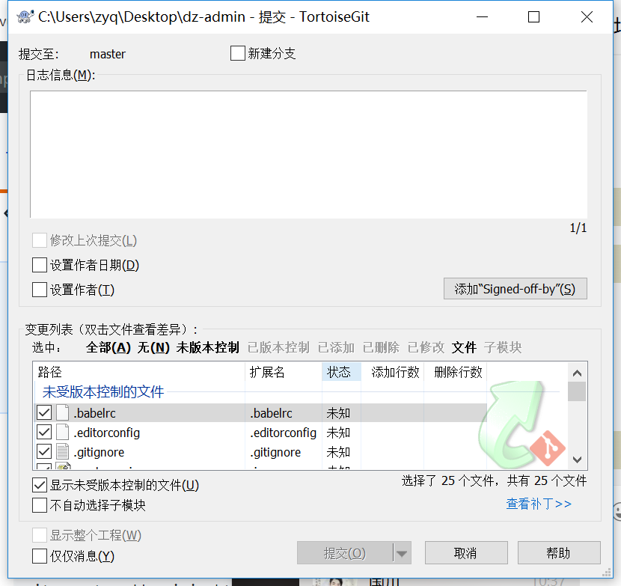

1. 推送

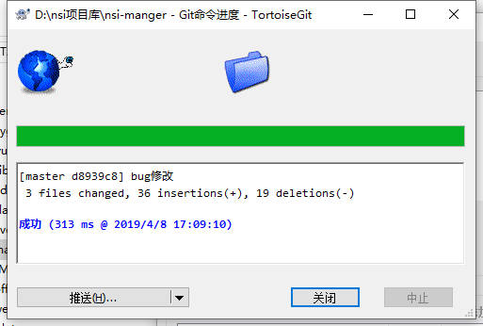

1. 确定之后，刷新GitHub就可以看到新传上文件了

